
Madrid, 26 de octubre de 2018

El programa está en proceso de grabación
Betina Montagne, Dani Álvarez y Miquel Guarro, miembros del jurado de ‘Bake Off’, el nuevo talent de repostería de Cuatro

Acumulan años de experiencia como chefs especializados en repostería, han conseguido numerosos reconocimientos, se han formado en las más prestigiosas escuelas de postres y han desarrollado su carrera profesional en los mejores restaurantes. Betina Montagne, Dani Álvarez y Miquel Guarro son los miembros del jurado de ‘Bake Off’, talent de cocina de postres de Cuatro presentado por Jesús Vázquez.
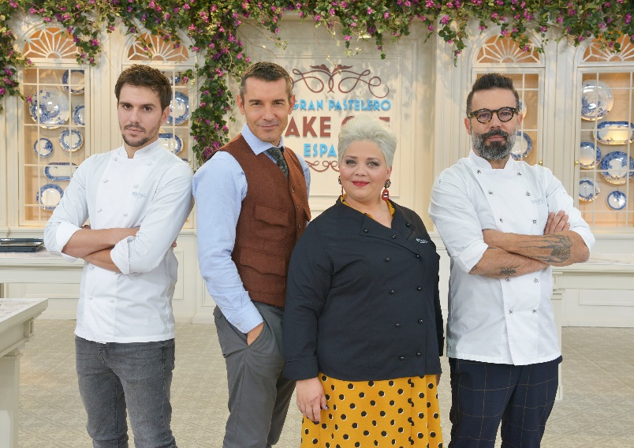
En el programa, adaptación de ‘The great Brittish Bake Off’ que la cadena realiza en colaboración con Box Fish y que actualmente se encuentra en proceso de grabación, un grupo de concursantes anónimos pugnará en una serie de desafíos por realizar las mejores recetas ‘horneadas’, conquistar a este jurado y evitar la eliminación semanal.

Betina Montagne
Con más de 15 años de experiencia en el mercado, Betina Montagne es maestra pastelera, panadera y heladera. Entusiasta y enérgica, esta venezolana es la abanderada de la pastelería americana en nuestro país, además de ser experta en repostería para diabéticos y celíacos. Tras completar sus estudios, se trasladó a Nueva York para formarse y trabajar en un importante obrador de la Gran Manzana durante más de cinco años. En 2008 llegó a nuestro país y ha trabajado junto a chefs del nivel de Oriol Balaguer o Montse Estruch.

Dani Álvarez
Este chef chocolatero, repostero y especialista en masas es el propietario de la pastelería Dalúa de Elche, considerada entre las mejores de España y del mundo. Su larga experiencia lo ha situado como uno de los chefs de referencia a nivel nacional en este sector, siendo uno de los pocos integrantes del exclusivo club mundial de reposteros Relais Desserts. A pesar de su look hípster y fresco, este ilicitano de 49 años representa el estilo más tradicional en postres.

Miquel Guarro
Este barcelonés de 28 años es uno de los maestros chocolateros más profesionales del momento. Es el ganador más joven de la historia en obtener el premio a Mejor Maestro Pastelero de nuestro país. Tras ampliar su experiencia en Francia, llegó a trabajar como jefe de postres del restaurante con dos estrellas Michelin “Dos Cielos” de Barcelona. Actualmente es miembro del Colectivo 21 Brix y ejerce como profesor en la prestigiosa escuela Chocolate Academy. Representa al estilo más vanguardista de la repostería.

Formato de mayor éxito en Reino Unido
A lo largo de su historia, ‘The Great Brittish Bake Off’ ha sido el espacio más visto en el Reino Unido en 2015 y 2016, año en que nueve de sus diez emisiones más vistas de aquel país fueron ediciones del concurso. Galardonado con tres Premios BAFTA, tres National Television Awards y con un Rose d’Or, el talent ha sido adaptado en cerca de 30 países, entre ellos Estados Unidos, Alemania, Francia, Australia, Brasil o Italia, entre otros.

